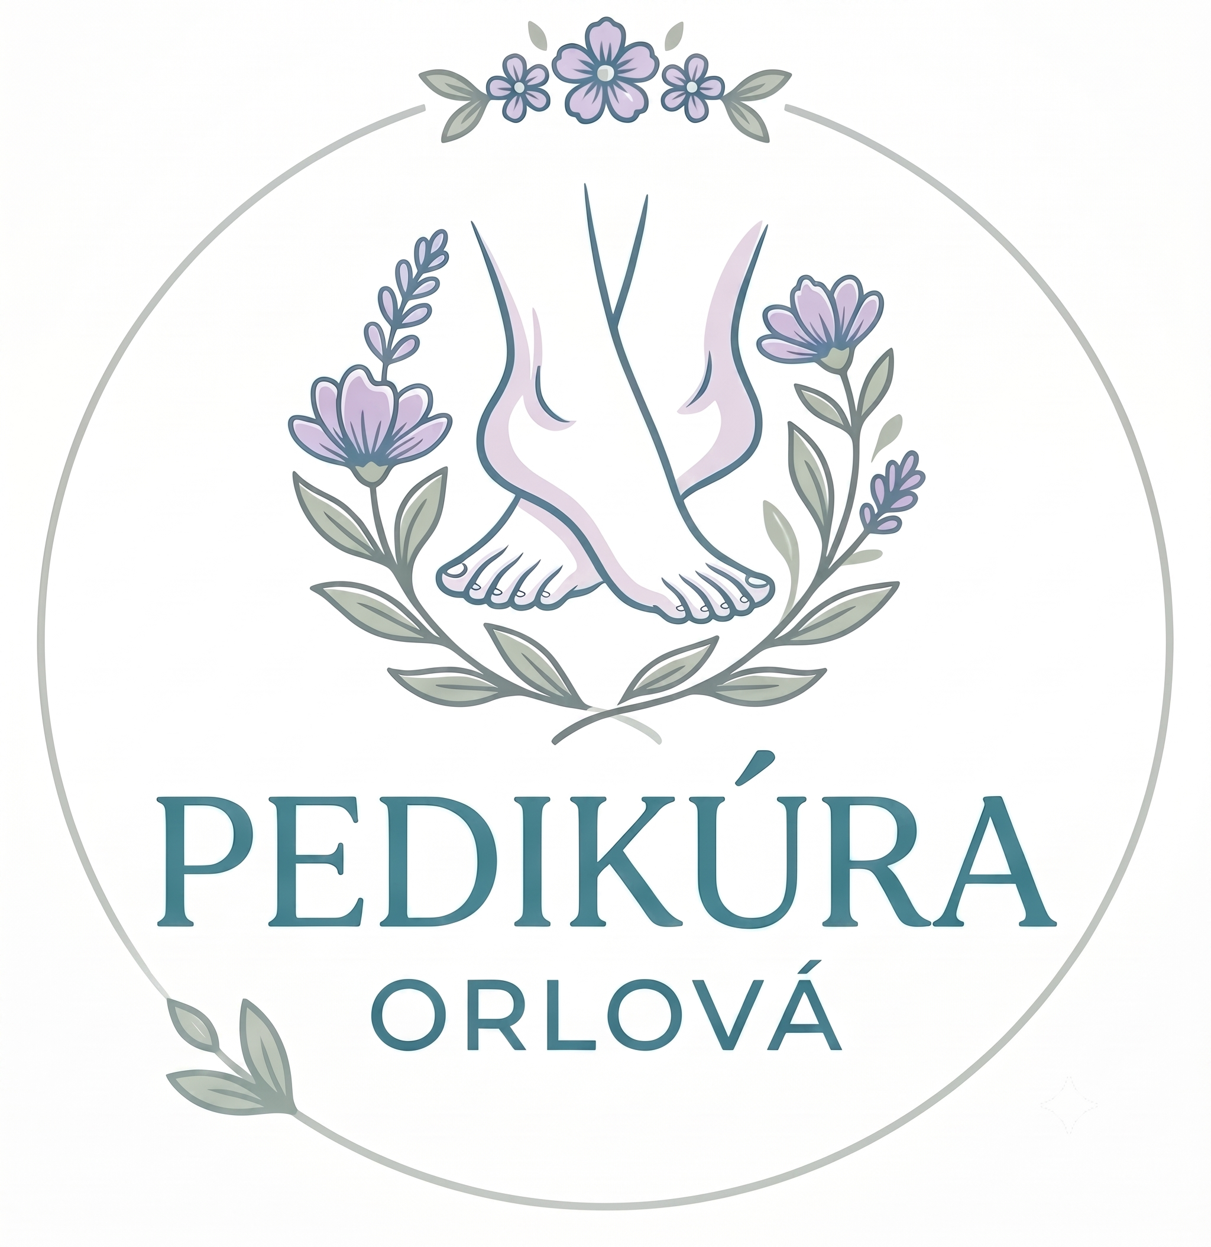
Ceník pedikúry
Platnost od Září 2026
Délka ošetření je 60 až 90 minut (uvedená doba ošetření je pouze orientační)
Zrušení objednávky předem nejpozději do 24 hodin

Pedikúra ~ mokrá  (změkčující koupel, odstranění zrohovatělé kůže, případných  kuřích ok a otlaků, úprava tvaru a délky nehtů, vyčištění  nehtového valu a kůžiček, peeling, desinfekce, nanesení  ošetřujícího krému) | 550,-
Pedikúra s lakem | 650,-
Samostatná úprava tvaru a délky nehtů, vyčištění  nehtového valu bez pedikúry | 350,-
Ošetření mykotických nohou ~ (cena stanovena předem) | od 150,-
Lakování bez pedikúry | 300,-
Odstranění gellaku ~ z jiného salónu  (gellak - tuto službu neposkytujeme) | 250,-

K pedikúře lze přiobjednat tyto služby (nutné rezervovat předem):

Ošetření zarostlého nehtu | 250,-
PODOSTRIPE ŠPONA - příprava, aktivace, nalepení a fixace | 1ks / 550,-
Každá další aplikace - sundání starého a aktivace nového | 1ks / 550,-
Depilace prstů na nohou, vč. nártu | 80,-
Relaxační terapie nohou ~ 10 minut | 150,-
Parafínový zábal rukou / nohou ~ 15 minut | 150,-

Nárok na reklamaci do 24 hodin.

Zodpovědná osoba: Renata Osinová, tel.: +420 725 510 642, IČ: 65485637
Daňový doklad Vám vystavím na vyžádání. Nejsem plátce DPH.
www.PedikuraOrlova.cz

